常州市局前街小学教育集团
区联盟校美术教学研讨活动安排（四）
-----宣梦婷老师执教《像什么呢》
活动照片
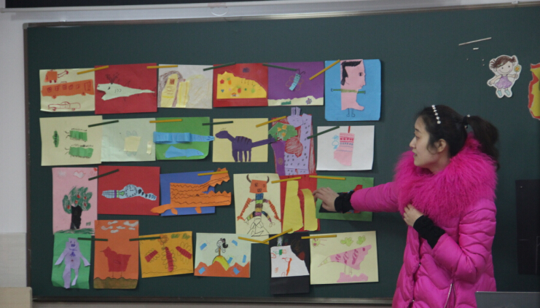
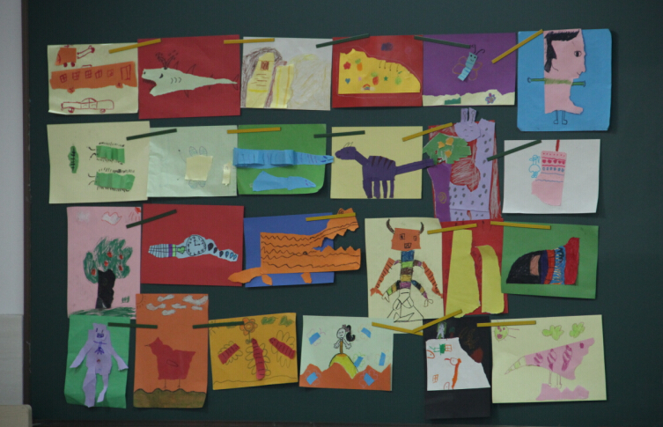
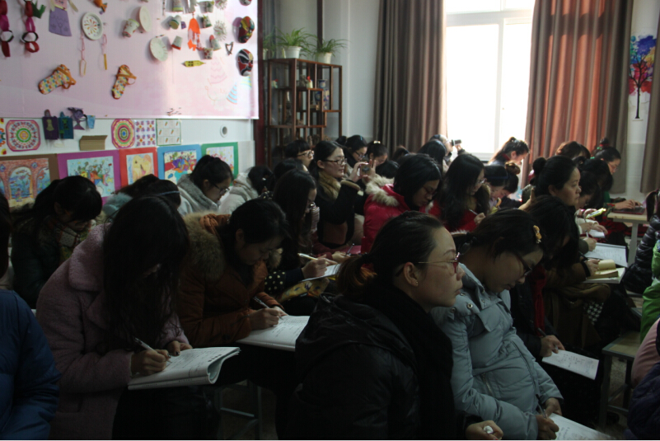
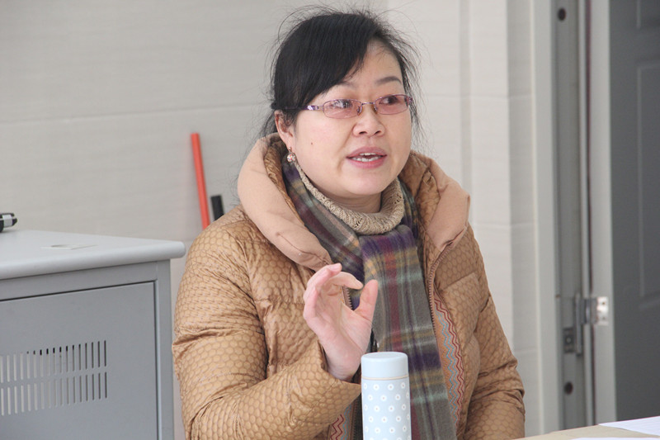

二、活动教案
教学设计方案
学校：常州市华润小学 |  |  | 年级：一年级上（苏教版） |  |  |  | 班级： 一(3)
学科：美术 | 课题： 像什么呢 |  |  | 教时：1 | 设计者：宣梦婷 |  | 日期： 1.8
※教学目标：
- 让学生通过实践、尝试，了解掌握“先撕后想”的创作方法。
2、让学生学会以偶然撕出的纸块形状进行想象添画，创造新形象。
3、培养学生的想象与创造能力，体验造型活动的乐趣。
★教材分析：本课选取“纸块的联想”为教与学的内容，来训练学生的想象力进而增进儿童的创新意识和创造能力。学生运用纸张，在撕一撕、贴一贴、画一画的平面或半立体的造型活动中，以偶然得到的纸块形状进行联想，儿童先撕后想，可以使一个纸块、也可以是多个纸块的组合，这些纸块“像什么呢”，激发学生的求异思维。每个学生面对各种形状的纸块，都会产生各种各样的想法，教师应鼓励儿童活用自己的构想并且去表现它，为学生实现按自己的意愿来表达的梦想。
★学生实际：一年级学生对撕撕、贴贴、画画往往很有兴趣，这是因为在制作的过程中他们找到了乐趣，获得了成就感。“纸块的联想”与“撕纸贴画”的不同之处在于它是“先撕后想”，这就大大扩充了学生的思维，给予学生更多想象的空间。教师应鼓励儿童活用自己的构想并且去表现它，为学生实现按自己的意愿来表达的梦想。
教学重点：先撕纸，后想象，再添画。
教学难点：根据撕出纸块的形状特点进行巧妙的想象、添画。
教、学具准备：
教师：学生作业、各色纸张、油画棒、胶水。
学生：各类纸张若干、胶水、绘画工具。
第一课时
教学环节 |  | 教师活动 |  |  |  | 学生活动 | 设计意图
第一环节：  游戏激趣 |  | - 小朋友，今天我们先来玩一小个游戏，想玩吗？  你们会撕纸吗？今天我们就来玩一个撕纸的游戏，看好游戏规则：首先要将纸撕4—5次，然后转动方向的撕。撕4—5次对小朋友可能没什么问题，但是转动方向的撕可能就有一点点的问题了，先请小朋友们拿出一张纸来，跟着宣老师一起来试试看。  我们先往前撕，然后我们要开始扭屁股，右扭扭，左扭扭，再往前撕，再扭扭，然后把它一分为二，现在我们才撕了一次，你还可以自己转动方向的撕3—4次，撕完以后放桌上。  2、小朋友肯定会奇怪，我们撕纸干什么呢？平时我们看到这些被撕得毛毛的纸片肯定想都不会想的把它们丢掉，但是今天它们变成主角了，我们要用它们来变魔术，把它们变出好多好玩有趣的东西来，完成这个魔术需要靠我们小朋友的想象力！你们愿意来试试吗？ |  |  |  | 生：想  学生拿出纸，跟着老师感受撕纸的乐趣  学生继续完成撕纸游戏 | 有意义的游戏活动能激发儿童的学习兴趣。先从撕纸开始，为后面为学生示范“先撕后想”作铺垫。
第二环节：  撕纸想象 |  | - 宣老师从刚才小朋友撕得纸片当中随便找了一张，咦，我觉得它有点像……你们觉得它像什么呢？（揭示课题，出示板书：像什么呢）  - 那宣老师再换个方向又像什么了呢？  - 看来我们的小纸片本身就已经很能干了，只要我们转动方向的去想，动动脑筋，就能想出很多很多美妙的东西来。（板书：摆一摆、想一想）  - 现在我们再把小纸片换个方向，还能让你想到什么？  那怎么让小纸片变得更像呢？  那现在宣老师先把小纸片按这个方向固定在黑板上的黑色卡纸上，（板书：贴一贴）  有哪位小勇士愿意上来画一画让小纸片更像呢？（板书：画一画） |  |  |  | 学生进行想象并回答。  生：可以在小纸片上添画  学生进行添画 | 通过随机选择小朋友的纸片变换方向地进行想象，避免儿童作业的单一构思，增加儿童对本课的学习兴趣
第三环节：  发散思维 |  | 1、这个小纸片比刚才更有趣了，那我们刚才是在小纸片上面添画的，能不能再纸片外面添画呢，谁能来试试？  2、真棒，又是一个小天才！宣老师这边还有一些宝贝要给大家看一看，这个跟我们刚才撕纸添画的又有不一样的地方，你能找到吗？  现在那我们来试试看，再用上一片，我先随便选一张，这个像什么呢？它又可以添画成什么呢？  - 在大家的共同协助下，我们的小纸片变得越来越好玩了！已经有小朋友迫不及待地想自己动手了，先不要着急，我们先来吸取一下别的小朋友的经验。我们先来看看这些用两到三个纸片的作品，他们是怎么做到的，你觉得他们运用的巧妙的在哪？谁能来试着说说看。  - 待会小朋友你要用到2个，3个或者更多个纸片的，你最好也要选用同一主题的或者把它变成适合第一张纸片的主题。  - 现在宣老师这里还有更厉害的作品，我们来看看，这两位小朋友的纸片跟前面的比较一下，又有什么不同啦？  它们是怎么做出这种立体效果的呢？你还可以让你的小纸片怎么立起来呢？  6、接下来小朋友们就开始发挥你的想象力来用小纸片变魔术吧！你可以选取一片或几片纸块进行想象，用绘画工具进行巧妙的添画创作。 |  |  |  | 生：这些作品用了2—3张纸片，我们刚才只用了一片  继续由学生尝试添画，教师辅助  生：①又像房子又像车子，涂颜色的时候也选用了跟棕色纸片对比较为突出的颜色。②两张纸片都是变成的小猫，但是每个小猫的动作都不一样，添画的非常生动。③三个纸片都画成了同一种动物，也用到了同一主题的。  生：小纸片站起来了  ①没有把小纸片全部贴上去，嘴巴那边翘起来了②先折再贴  学生作业（老师提示学生不要将纸片撕得太碎，这样难以想象成形；贴纸块的时候不要将纸块的周围贴的太死等） | 用同龄儿童的作品引发儿童思考想象，让儿童从中发现可以用多纸片进行联想，也可以尝试把小纸片进行立体创意制作，让儿童觉得很亲切，没有难度，却有超越范例的念头，大大增强了儿童创作的自信心和激情。  儿童只有亲手做一做，自己的创意才会得到体现和验证，一种成就感油然而生。
第四环节：  展评延伸 |  | - 学生互相观摩作业  现在请小朋友来说一说给你留下的印象最深，他的纸片运用的最巧妙，添画的也特别好的小朋友的作品  2.教师点评 |  |  |  | 学生对作品进行自评和互评。 | 评价能促成儿童按自己的意愿来表达的梦想展开，让儿童体验到艺术创造的乐趣。
第五环节  总结 |  | 1、这节课我们看到了小朋友用小纸片变出来的这么多有趣好玩的作品，你通过这节课学到了什么呢？  2、我们的小纸片其实可厉害了，以后我们可不能随便乱扔纸屑，只要我们动动小脑筋，就可以创造出很多动人的画来，我们也可以借助于我们的想象力来美化我们多姿多彩的生活 |  |  |  | 学生交流上完本课的感受 | 让学生意识到想象力可以创造与美化我们的生活。
三、评课记录
陆丽:学生会故意撕外形去设计，可以撕完后同桌交换后再制作，先撕后想才聪明。
蒋春燕:随意生成,依物联想。
吴瑶：讲授撕的技巧，刻意撕纸条去拼，示范想象不要回到一开始的城堡上去了。
郑砚琴：闭着眼睛，撕的次数少,慢、快、转弯撕、折着撕…….
蒋春燕：根据一片纸，举一反三，没有唯一答案，重要的是发散学生的思维。然后老师总结，这只是一万种答案中的几种，还有更多更好的想法在你脑海中，本课重点在于引导孩子依物联想，举一反三。
何蔚：主体颜色与背景纸的颜色,深浅的搭配,需要教师不断地提醒孩子。
施晓雯：童趣温馨，文字配拼音能够很好的照顾到孩子的年龄知识特征。

-----吴艳老师执教《太阳的旅行》
活动照片
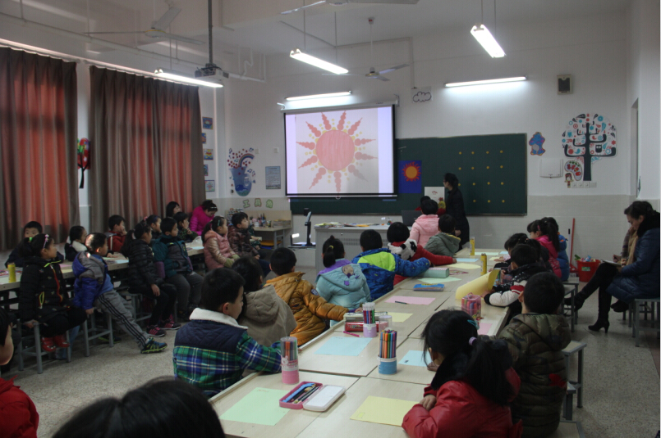

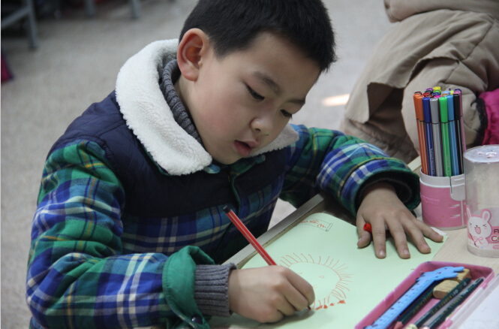
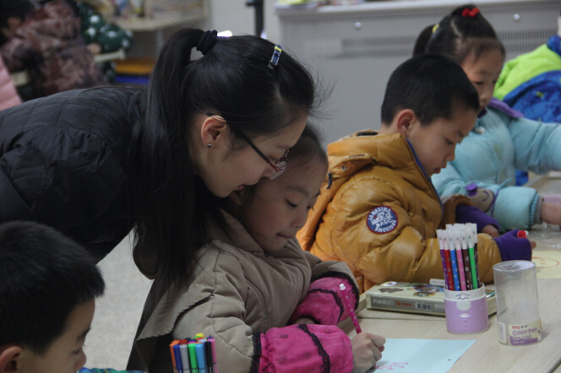
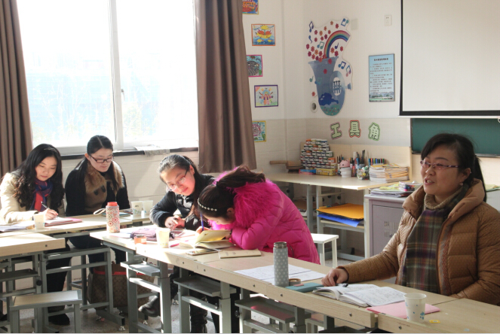

教学设计方案
学校 | 常州市局前街小学 |  | 学科 | 美 术 |  | 班级 | 一(6) |  | 人 数 | 46
课题 | 太阳的旅行 |  | 教时 | 1 |  | 执教 | 吴 艳 |  | 日期 | 1.8
※ 教学目标：
1、独立自由表现自己心中的太阳形象，并能赋予其生命感。
2、能够自编太阳旅行的小故事，并用绘画形式表现出来。
※ 制定依据：
★ 内容分析：本课属于“造型*表现”领域，太阳在自然界有着相当重要的地位，也是和人类关系最亲近的星球。前面已学过了形状单元中《圆圆的世界》《方方的物》《找找三角形》《形的组合》等有关形状的课，这些将是表现太阳光芒的重要元素。《太阳和月亮》这课总共分为两课时完成，这是第一课时《太阳的旅行》，第二课时是想象太阳和月亮的故事，本课重点是鼓励孩子将自己心中的太阳形象大胆表达出来，通过自己的画笔用拟人的手法表现出来，并能够自编一个太阳旅行的故事。在小学低年级段，造型技能的局限是影响创作意愿深入实现的潜在障碍，通过太阳的平面基本形生发成新物形的联想和添加开展造型训练，并用各种图形组合添加成新形象。
★ 学生实际： 经过前期观察与了解，刚进小学三个月的孩子画面上的太阳往往千篇一律，大同小异，已经呈现出模式化、概念化趋向。一年级的孩子喜欢自由的描画，我们要创造机会给予孩子更多的空间，比如通过绘本的引入,帮助他们在头脑中建立丰富多彩有不同表情、心情、性格和身份的太阳，从而产生各种联想，自由描绘出心目中富有生命感的太阳形象与故事。在表现形式上，需考虑操作简单，效果丰富，孩子喜欢，所以选用彩色纸进行创作，对所用颜色的要求还是挺高的，要避免同色系，多用对比色。除此之外，虽然他们的见闻和阅历比成年人少得多，但他们可以海阔天空地去进行想像，而且他们创造的形象胜过思考，有时想像着在虚构的故事中进行活动。学生之前有了一点画圆形、方形和三角形的基础，在此基础上进行装饰太阳对于一年级学生来说造型可简可繁都是一大进步。选择学生生活、知识、情感上已经熟知和接受的太阳个性形态，将太阳形象开展想像创造，充分利用了儿童常常以想像代替思维、常常把幻想和现实交织在一起的思维特征。
教学重点：独立大胆描绘心目中有生命感的太阳形象。
教学难点：自编太阳旅行的小故事。
※教学具准备：
教师：彩色纸50张、打孔机、彩色笔、封面封底设计
学生：油画棒或水彩笔
教 学 过 程
教学环节 |  | 教师活动 |  |  | 学生活动 |  |  | 设计意图
课前热身 |  | 师用圆形变小魔术。 |  |  | 生参与并观察。 |  |  | 小魔术一下子将孩子的注意力集中了，还锻炼了孩子的思维能力，活跃了课堂气氛。
第一环节  谈话导入 |  | 1、导题：太阳  师：小朋友，我们和太阳做好朋友，好吗？说说太阳的作用。  师小结。 |  |  | - 好。  生1：太阳出来暖洋洋的，我们就可以出去玩了；  生2：太阳出来了，我就不怕冷了…… |  |  | 这种开放的，师生漫谈式的形式不仅拉近彼此的距离，更有效的是能让孩子在不知不觉中知晓太阳的作用。
第二环节  过程推进 |  | 1、师：你瞧，这些都是我们小朋友平时作业中画的太阳，我把他们都请来了出示PPT。  详细讲解表情和光芒。  师示范，生参与。  2、PPT圆形、方形、三角形设计的光芒、组合起来设计的光芒。  3、打扮的这么别致，你心中的太阳会是多大什么样子的呢？  4、是嘛！你们心中的太阳这么有趣，我都迫不及待想看一看了，这样好不好，你们用最快的速度把太阳的样子画一画，横竖构图任选,注意太阳画得不要太小噢!好，开始！  5、师巡回指导并搜集部分作品进行赏析（展示作品）。你的动作很快哦！  6、太阳们在小朋友的巧手下，个个都打扮的很神气，他们是要去旅行了呢！我的太阳伯伯已经出发了！想不想知道他去哪了？  绘本一：小老鼠问……太阳伯伯，太阳伯伯，你这是要去哪里啊？我啊赶着出去旅行呢，换身衣服戴上墨镜……乘着白云……来到了路边看到电力维修工……大步跑来……  绘本二：粉色的太阳姐姐  绘本三：黄色太阳宝宝  7、你的太阳想去哪旅行呢？会看见或是吃些玩些什么呢？请同桌两个轻声交流一下。  8、太阳还会是什么颜色的呢？  10、接下来的时间就交给小朋友你啦，请带着你的太阳去旅行吧！ |  |  | 1、生欣赏平时作业中的太阳形象。  比较PPT3：表情  比较PPT4：光芒  3、生1：太阳是个女孩，扎着两个辫子；  生2：太阳是个男孩，戴着棒球帽，准备去运动……  生3:太阳是个老爷爷,有着白胡子,年纪已经很大了。  4、学生开始第一次尝试。  5、共同欣赏作品。  6、学生欣赏绘本中太阳形象和故事情节。      7、同桌两个轻声交流太阳的旅行地。  选代表交流。    8、生1：……生2：……  10、生说。比如生气的时候会气地发紫。  11、生开始添画完整。 |  |  | 课前对学生作业中出现的太阳进行搜集拍摄，既是对孩子原生态作品的一个呈现，也能通过这种面对面的形式去谈谈太阳，从而多方面的鼓励孩子大胆说说自己心中的太阳形象。  学生的第一次练笔是给每个孩子把心中的太阳形象表现出来的机会，也是教师看看孩子画太阳是否有新变化的过程，教师在此时也能够搜集到很多资源，为后面的创编太阳的旅行故事做铺垫。  在第一个绘本中有意加入这么一个环节，是想告诉我们的孩子太阳不仅仅是黄色和红色，他还可以根据故事的不同情节有更多的其他颜色。  巩固提升  没有给学生很多的条条框框，就任由他们带着属于自己的太阳各处旅行。
第三环节  展示评价 |  | 1、将作品张贴于黑板。  2、师评并将学生作品订成一本本子展示交流。 |  |  | - 生将作品进行展示交流。  - 组织学生自评、互评，交流作品的优点，谈谈小建议。 |  |  | 多种评价方式培养学生的欣赏评价能力，并促进师生、生生之间的互动交往。
第四环节  拓展延伸 |  | 太阳是我们的好朋友，吴老师带着……，你带着……还有你的太阳。我们大家的太阳都去旅行了，就让吴老师把大家的作品串成一本《太阳的旅行》之书，陪你们度过最美好的时光。我们将它轻轻放入书柜，共同呵护它！
三、评课记录
施晓雯：吴老师从太阳光芒切入，运用到三角形、圆形、方形，可以提一下，其实就是《形的组合》。
吴瑶：为方形找朋友这个环节，出示这些朋友：三角形、方形、圆形，学生上台画可以直接投影上进行，学生画的时候可以给一个圆，压缩时间。
蒋春燕总结：
吴老师的课从参与走向关注，对孩子的关注始终非常到位，她从光芒入手，孩子们一直被引导着走，主观能动性被激发，美术素养在稳步提升；孩子们的作品中少了份机械多了份灵动。建议：教学节奏还需调节，光芒设计的时间挤一挤，余出时间让学生充分体验。
宣老师的教学中润物细无声地渗透，能看出平时的教学很扎实，给了孩子充足的体验时间，基本没有孩子未完成作品。建议：学生参与的广度、深度还可以再挖一挖。

